

INFORME DE RENDICIÓN DE CUENTAS

HOSPITAL GENERAL SAN FRANCISCO

ECO. RICHAR PATRICIO ZUMÁRRAGA MARROQUÍN

INSTITUTO ECUATORIANO DE SEGURIDAD SOCIAL

PERÍODO ENERO – DICIEMBRE 2018

ENTIDAD OPERATIVA DESCONCENTRADA

RUC: 1768161120001

**Introducción**

El Hospital General San Francisco – HGSF, fue planificado desde el 2008, año en el que se adquirió el edificio donde actualmente funciona la primera etapa. Este Hospital que fue inaugurado el 5 de Diciembre de 2011, se planteó como una solución para mejorar la cobertura de salud del norte de la ciudad, ayudando a descongestionar al Hospital de Especialidades Carlos Andrade Marín, que estaba saturado por la alta demanda de pacientes, El HGSF está certificado como General, de Nivel II-5, presta atención clínico quirúrgica de especialidades básicas y subespecialidades resolviendo patologías, acorde a su cartera de servicios, en respuesta a una demanda espontánea y referencias recibidas desde unidades de menor complejidad y tercer nivel, al ser parte de la Red Pública Integral de Salud. Es notable que, dentro de la integración en la Red IESS, un 20% de la producción de estudios de imagen proviene de las Unidades de Cayambe, el sur de Imbabura: Ibarra, Otavalo e incluso de la provincia del Carchi, dedicando especial esfuerzo a satisfacer la demanda del Seguro Social Campesino de dichas localidades, así como de la zona II del Ministerio de Salud Pública (MSP) (norte de la Amazonía, excepto Sucumbíos). Desde el inicio tuvo entre sus principales objetivos crear un entorno de atención diferente, en el cual se privilegie el buen trato hacia el paciente, procurando agilidad y continuidad en el acceso a las prestaciones y servicios de la Institución, enmarcado en los estándares de calidad y calidez descritos en nuestra Constitución.

**Resumen Ejecutivo por áreas**

**DIRECCIÓN TÉCNICA DE HOSPITALIZACIÓN Y AMBULATORIO**

**GESTIÓN ALCANZADA EN 2018**

Se inició la revisión del proceso de alta, se determinaron necesidades de mejora de todas las áreas involucradas (enfermería, médicos, farmacia, trabajo social), se planificó la implementación de un plan piloto en la Hospitalización Clínica, puesto que actualmente tiene mayor demanda.

En relación a las interconsultas solicitadas a subespecialidades se generaban inconvenientes en relación al cumplimiento de indicaciones médicas que se contraponían a las indicaciones dejadas por médico tratante “principal”, se remitió a la Dirección Médica el respectivo flujo y caracterización para el proceso de Interconsultas.

Se llevaron a cabo reuniones con la Dirección Técnica de Áreas Críticas para determinar de manera adecuada el proceso de ingreso desde emergencia hacia hospitalización y en conjunto con la Dirección Médica se determinó que se “encarguen” un máximo de dos pacientes en otras áreas, con la finalidad de garantizar una atención oportuna y de calidad, actualmente por disposición de la Dirección Médica desde que se inició el plan de contingencia por las adecuaciones del Centro Obstétrico y Neonatología la potestad de asignar camas en la hospitalización es de la Unidad de Gestión Hospitalaria, indistintamente del tipo de paciente en el área donde se disponga de espacio físico.

**JEFATURA DE ENFERMERÍA**

**GESTIÓN ALCANZADA EN 2018**

En el ámbito de enfermería se trabaja en dar cumplimiento a la exigencia de acreditación hospitalaria, para alcanzar una atención de acuerdo a los requerimientos de nuestros pacientes, tanto en el cumplimiento de los estándares a través de los continuos recordatorios y cumplimiento permanente de las prácticas seguras.

Dando cumplimiento a la disposición emitida por la Coordinación Provincial de prestaciones de seguros de Salud de Pichincha, se inicia en el Hospital General San Francisco el Programa de inmunizaciones BCG y Hepatitis B dosis 0, ampliando la cartera de Servicios en el área de neonatología y mejorando siempre la calidad de atención a nuestros pacientes

Se consolida la plantilla de Talento Humano de Alojamiento Conjunto y neonatología con la finalidad de gestionar mayor cobertura del área de alojamiento conjunto y mejorar la calidad de atención a los recién nacidos junto a su madre.

El Servicio de Gineco – pediatría labora con una plantilla reajustada con la finalidad de disminuir la tasa de absentismo misma que era generada por la cantidad de personal con certificado médico preestablecido, horarios especiales en un mismo servicio.

El éxito del Hospital depende del adecuado balance y congruencia entre nuestra actividad clínica y docente, por tanto, somos participes en la formación de profesionales de enfermería quienes realizan sus rotaciones por este hospital. La distribución se la realiza en coordinación con el Departamento de Docencia e Investigación.

Se han retomado las docencias mensuales para todo el personal de enfermería, con una duración de 2 horas mensuales tratando temas de carácter científico, ético con el objetivo de humanizar la atención de enfermería.

**UNIDAD DE FARMACIA**

**GESTIÓN ALCANZADA EN 2018**

Con el objetivo de complementar una atención con calidad y calidez a los pacientes atendidos en el HSFQ en los servicios de consulta externa, hospitalización y emergencia, se han realizado las siguientes actividades:

**Consulta Externa:** Proceso de entrega-recepción de medicamentos a través de una organización del personal Auxiliar y Oficinistas de Farmacia para la recepción de documentos, preparación de recetas y entrega de medicamentos al paciente, minimizando de esta forma los posibles errores comunes en la entrega de medicamentos.

**Hospitalización:** Intervención del Personal Farmacéutico en la dispensación segura de medicamentos, Seguimiento Farmacoterapéutico, Detección y prevención de errores relacionados con medicamentos, para continuar con el compromiso con los pacientes quienes reciben medicamentos en la dosis correcta y en el momento que lo necesitan, asegurando de esta forma el cumplimiento de su terapia farmacológica.

**Emergencia:** Se ha optimizado la entrega de medicamentos a este servicio por medio de la coordinación de todo el equipo de salud involucrado en la prescripción, distribución y administración, garantizando de esta forma que el paciente reciba los medicamentos oportunamente en este servicio.

**Abastecimiento:** Se realizaron requerimientos de medicamentos de forma permanente, lo cual permitió mantener un inventario que responda a las necesidades de los afiliados atendidos en los diferentes Servicios del Hospital.

* Abastecimiento de medicamentos aproximadamente el 93% de la lista de medicamentos que se utilizan en el hospital.
* Disminución de errores en la entrega de medicamentos a los pacientes atendidos en el Servicio de Consulta Externa.
* Programa de capacitación al personal Médico y de Enfermería sobre preparación y administración de medicamentos parenterales impartido por personal Farmacéutico.
* Ahorro generado en Hospitalización por intervenciones farmacéuticas de 238.403,67 dólares.

**JEFATURA DE SERVICIOS GENERALES**

**GESTIÓN ALCANZADA POR ÁREAS EN EL 2018**

**ACTIVOS FIJOS**

* Bienes puestos a disposición de otras casas de salud, mediante memorando Nro. IESS-HG-SF-DA-2018-0745-M de fecha 2 de mayo 2018, se remite el detalle de los bienes que se encontraban embodegados y operativos, con la finalidad que la Coordinación Provincial de Prestaciones del Seguro de Salud Pichincha ponga a disposición a otras Unidades de Salud.
* Codificación de Bienes, en cumplimiento a las disposiciones recibidas, la Unidad de Activos Fijos informa que ha finalizado con la codificación de bienes pertenecientes al Hospital.

**ALIMENTACIÓN Y NUTRICIÓN**

* Implementación de nuevo formato de encuestas de satisfacción del servicio tanto en pacientes como en el personal de salud autorizado.
* Implementación de un buzón de sugerencias para el servicio.
* Socialización y publicación de menús e información nutricional en pantallas del comedor.

**BODEGA CENTRAL**

* Inventario por cambio de custodios en bodega de insumos médicos
* Inventario de bodegas satelitales, juntamente con los responsables de cada área, personal de bodega y los delegados del departamento financiero, se coordinó en inventario.
* Se definen horarios para la recepción de pedidos, previo los despachos a las áreas requirentes.
* Construcción de una nueva bodega para implementos de lavandería.
* Implementación del correcto despacho de insumos médicos, identificando el lote próximo a vencer para su principal rotación.

**MANTENIMIENTO**

Se realizaron Procesos de mantenimientos preventivos y correctivos de:

* Central de detección de incendios
* Sistema de presurización de las gradas de emergencia
* Se realiza la entrega de accesorios nuevos de los monitores multiparámetros, se realizó un barrido de usuarios del sistema SOYAL y se cambió la Slave máster de las botoneras, se realizó limpieza, organización de las bodegas de audio y video.

Trabajos realizados en el área de Centro Obstétrico y Neonatología:

* Con la finalidad de cumplir con las recomendación establecidas por el ACCES, en centro obstétrico y neonatología se han realizados trabajos para tener el estándar según la guía de acabados del MSP.

**UNIDAD DE SERVICIO DE INFORMACIÓN Y ATENCIÓN AL USUARIO**

**GESTIÓN ALCANZADA EN 2018**

El principal proceso del servicio de información y atención al usuario (SIAU), es la gestión de reclamaciones y felicitaciones, cuyo objetivo es gestionar todas las reclamaciones, quejas, sugerencias y felicitaciones de los usuarios.

La gestión incluye la recepción, análisis, tramitación, investigación y contestación al usuario.

Su alcance contempla desde que un usuario interpone una reclamación, queja, sugerencia o felicitación, hasta que se tramita su contestación y se envía al reclamante o interesado.

Además, existen los mecanismos de análisis e investigación que permiten con posterioridad tomar las acciones necesarias para que no se repitan aquellas reclamaciones, quejas o sugerencias que hayan hecho notorias deficiencias reales o potenciales del servicio.

Es digno de resaltar, el apoyo de las autoridades y las direcciones técnicas del HGSF, a la gestión del servicio de información y atención al usuario, sin este soporte, nuestros resultados no serían los mismos.

**DEPARTAMENTO DE ASESORÍA JURÍDICA**

**GESTIÓN ALCANZADA EN 2018**

La Unidad de Asesoría Jurídica en el año fiscal 2018 ha revisado 461 resoluciones, ha elaborado 184 contratos para la adquisición de bienes y prestación de servicios que requiere el HG-SF en aplicación a la Ley Orgánica del Sistema Nacional de Contratación Pública Informando así a sus administradores y delegados para la recepción, se han reasignado aproximadamente más de 100 documentos a través del sistema quipux a la Dirección Administrativa y se han elaborado así mismo a través de este sistema 650 documentos entre los cuales constan delegaciones y administraciones de contrato, solicitudes, informes jurídicos, etc. en virtud a los diferentes requerimientos efectuados a nivel central como también los requerimientos efectuados dentro de esta casa de salud y de otras instituciones.

**UNIDAD DE CALIDAD**

**GESTIÓN ALCANZADA EN 2018**

**Gestión Clínica**

* Seguimiento del levantamiento de protocolos del Hospital General San Francisco.

**Eventos Adversos**

* Creación de la base de datos de notificación de eventos relacionados con la seguridad del paciente en formato digital.
* Clasificación y análisis de cuasi eventos y eventos adversos
* Capacitaciones de ciclos de mejora con los Equipos de Mejora
* Formulación de ciclos de mejora en conjunto con los Equipos de Mejoramiento Continuo de Calidad
* Cierre de Ciclos de Mejora y Seguimiento de Cumplimiento de Compromisos.

**Auditoría del historial clínico**

* Auditoría de Casos basados en quejas de los usuarios, eventos adversos y centinela

**Pertinencia Médica**

* Auditoría de Pertinencia de CIE10

**UNIDAD DE COMUNICACIÓN**

**GESTIÓN ALCANZADA EN 2018**

Se realizó la socialización de información importante, tanto para clientes externos como internos, a través de carteleras informativas, cumpliendo con la disposición de la Dirección Nacional de Comunicación logrando así que nuestros afiliados se mantengan informados de las buenas noticias del IESS.

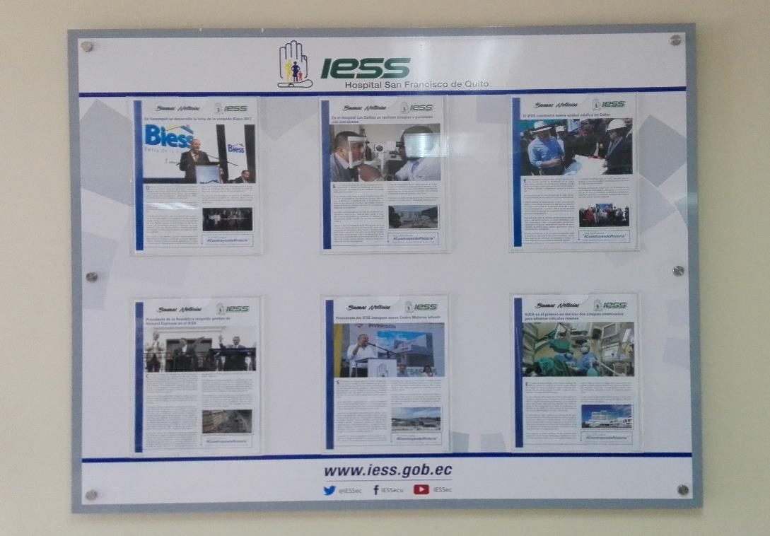

**UNIDAD DE PLANIFICACIÓN Y ESTADÍSTICA**

**GESTIÓN ALCANZADA EN 2018**

Se definió conjuntamente con todas las Unidades de Salud y la Dirección Nacional de Planificación del IESS, la planificación estratégica y operativa anual institucional, basada en indicadores y metas de gestión que se articulan al Plan Estratégico del IESS y que deberán medirse a través de un sistema de gestión por resultados (IESSPR).

**DIRECCIÓN DE TALENTO HUMANO**

**GESTIÓN ALCANZADA EN 2018**

* Mejora en la imagen institucional
* Taller de Liderazgo (MDT)
* Reconocimiento a servidores por iniciativa y cumplimiento superior al deber.
* Campaña facilitadores internos.

1. **Cobertura Institucional**

A nivel nacional, provincial Pichincha

|  |  |  |
| --- | --- | --- |
| **POBLACION SEGÚN CENSO POBLACIONAL 2010 INEC** | | |
| **ZONAS** | **HOMBRE** | **MUJER** |
| ***EL CONDADO 1 Y 2*** | 41.931 | 43.604 |
| **CARCELEN** | *56.800* | *60.474* |
| **COTOCOLLAO** | *14.820* | *16.443* |
| **PONCIANO** | 25.831 | 28.061 |
| **COMITÉ DEL PUEBLO** | *25.563* | *26.503* |
| **KENNEDY** | *33.177* | *36.864* |
| **CONCEPCIÓN** | *14.849* | *17.043* |
| **COCHAPAMBA** | *28.242* | *29.437* |
|  |  |  |
|  | **241.213** | **258.429** |
|  | **499.642** | |
|  | **48%** | **52%** |
|  | | | | |  |  |
| **CITAS POR CONSULTA EXTERNA POR ESPECIALIDAD** | | | | |  |  |
| **2018** | | | | |  |  |
|  | | | | | **TOTAL, CITAS** | |
| **ESPECIALIDAD** | | | | | **M** | **F** |
| ***TOTAL*** | | | | | **73.465** | **101.777** |
| **TOTAL, GENERAL** | | | | | **175.242** | |

|  |  |  |
| --- | --- | --- |
|  |  |  |
| **EMERGENCIA** | **TOTAL, ATENCIONES** | |
| **2018** | **M** | **F** |
| *URGENCIA (CONSULTA RÁPIDA)* | **51.642** | **74.426** |
| *EMERGENCIA (OBSERVACION)* | **7.781** | **6.061** |
| **TOTAL** | **139.910** | |
| *ADULTO* | **35.411** | **58.153** |
| *PEDIATRICA* | **23.922** | **22.334** |

|  |  |  |
| --- | --- | --- |
| **CIRUGÍAS** | **TOTAL, CIRUGÍAS** | |
| **SERVICIO** | **M** | **F** |
|  | **3475** | **6175** |
| **TOTAL** | **9650** | |

|  |  |  |
| --- | --- | --- |
| **EGRESOS HOSPITALARIOS** | **TOTAL, EGRESOS** | |
| **ESPECIALIDAD** | **M** | **F** |
| **TOTAL** | **4.018** | **6.504** |
|  | **10.522** | |

1. **Logros alcanzados**

* Remodelación de Área de Neonatología;Con la finalidad de cumplir con la recomendación establecidas por el ACCES, en neonatología se han realizados trabajos para tener el estándar según la guía de acabados del MSP, como se puede ver a continuación:

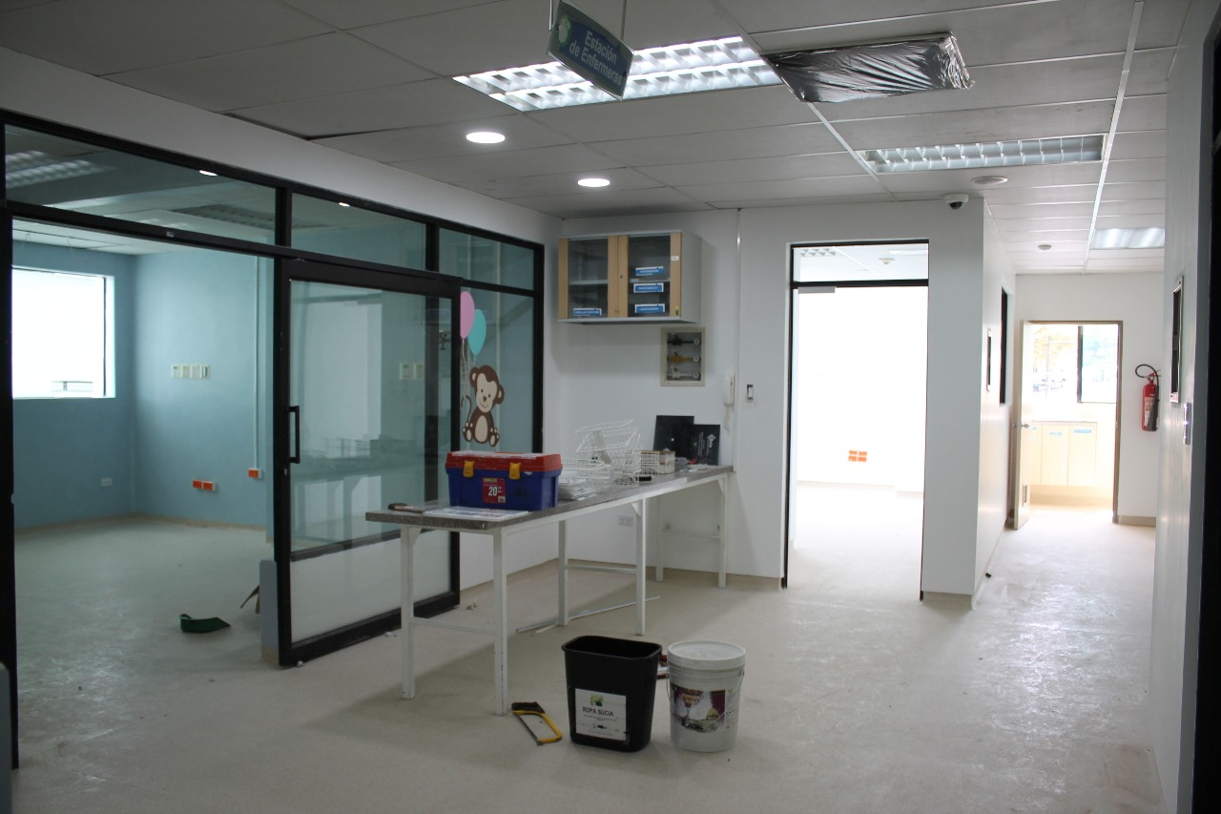

1. **Implementación de políticas públicas para la igualdad**
   1. **Políticas públicas interculturales**

Fueron atendidas 9.755 personas afiliadas al Seguro Social Campesino. Distribuidos de la siguiente forma:

6.638 mujeres

3.117 hombres

* 1. **Políticas públicas generacionales**

Se atendió a 76.690 adultos mayores, distribuidos de la siguiente forma:   
  
 39.777 mujeres

36.913 hombres

* 1. **Políticas públicas de discapacidades**

Con corte a diciembre 2018, en el hospital laboran. 21 personas.

13 mujeres

8 hombres

* 1. **Políticas públicas de género**

El total de la plantilla con corte a diciembre 2018 es de 1046.

687 mujeres

359 hombres

* 1. **Políticas públicas de movilidad humana**

Fácil acceso, las sillas de ruedas y habilitación de parqueadero para usuarios con preferencia personas de grupos vulnerables.

1. **Objetivos Institucionales**

El Hospital General San Francisco se encuentra alineado a los objetivos del Plan Nacional de Desarrollo Toda una Vida, mediante la Misión, Visión y objetivos del Plan Estratégico 2018 - 2028.

**Objetivo 1:** Incrementar la calidad, calidez y oportunidad en el acceso y entrega de las prestaciones y servicios.

**Objetivo 2:** Incrementar la calidad de la atención de las prestaciones del Seguro General de Salud Individual y Familiar.

1. **Ejecución programáticas y presupuestaria**

|  |  |  |  |  |  |
| --- | --- | --- | --- | --- | --- |
| **INDICADOR DE EFICACIA DE EGRESOS AL PRIMER CUATRIMESTRE DEL  PROGRAMA 02 - PROYECTO 000 Sin Proyecto** | | | | | |
| **GRUPO DE GASTO** | **PRESUPUESTO  CODIFICADO** | **COMPROMISOS** | **EJECUCIÓN  PRESUPUESTARIA** | **INDICE DE  GASTO** | |
| **1** | **2** | **3** | **4 = 3/1** | **5 = 3/2** |
| Gasto en Personal | 23.464.418,25 | 23.036.559,04 | 23.036.559,04 | 98,18% | 100,00% |
| Bienes y Servicio de Consumo | 64.100,00 | 48.538,92 | 48.424,89 | 75,55% | 99,77% |
| Otros Gastos Corrientes | 648.915,93 | 462.930,14 | 457.195,14 | 70,46% | 98,76% |
| Transferencias y Donaciones Corrientes | 15.621.883,85 | 10.935.694,79 | 10.339.829,58 | 66,19% | 94,55% |
| Bienes de Larga Duración | 743.384,95 | 632.912,91 | 632.912,91 | 85,14% | 100,00% |
| **TOTAL** | **40.542.702,98** | **35.116.635,80** | **34.514.921,56** | **85,13%** | **98,29%** |

1. **Procesos de contratación y compras públicas de bienes y servicios**

Mediante el siguiente cuadro podemos observar los procesos de contratación y compras públicas correspondientes al año 2018.

|  |  |  |  |
| --- | --- | --- | --- |
| **MONTOS CONSOLIDADOS POR PROCEDIMIENTO** | | | |
|  | **PERIODO FISCAL 2018** | | |
| **ÍTEM** | **PROCEDIMIENTO** | **CANTIDAD DE PROCESOS** | **MONTO** |
| 1 | CATÁLOGO ELECTRÓNICO | 25 | 1´497.740,89 |
| 2 | CONSULTORÍA CONTRATACIÓN DIRECTA |  |  |
| 3 | CONTRATACIÓN DIRECTA TERMINACIÓN UNILATERAL |  |  |
| 4 | ÍNFIMAS CUANTÍA | 241 | 916.720.11 |
| 5 | ÍNFIMA CUANTÍA POR CONTRATO | 19 | 67.219,93 |
| 6 | MENOR CUANTÍA DE BIENES Y SERVICIOS | 2 | 105.991,00 |
| 7 | RÉGIMEN ESPECIAL | 21 | 1´352.294.51 |
| 8 | SUBASTA INVERSA | 90 | 3´875.283,57 |
| **TOTAL, MONTO ADJUDICADO** | | **398** | **7´815.249,90** |

1. **Enajenación de bienes, expropiaciones y donaciones**

N/A

1. **Incorporación de recomendaciones y dictámenes por parte de las entidades de la Función de Transparencia y Control Social, y de la Procuraduría General del Estado**

Las recomendación recibidas, a todos los exámenes realizados por parte de la Contraloría General del Estado, se las aplica y se realiza el seguimiento a las mismas.